2019. 12. 02 월요일 회의록

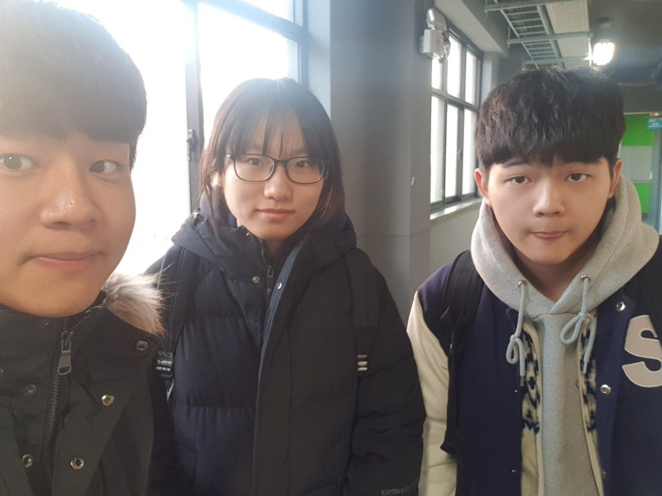

1. 시간 : 17:03 ~ 17:41

2. 장소 : 문화관 1층 테이블

3. 참석자: 고정현, 고경빈, 신지원

회의 내용

1. 게임 구현 완료
   1. 지난주 2차 수정본에 테두리 타일과 색상을 입혀서 최종 프로그램을 아래와 같이 완성하였음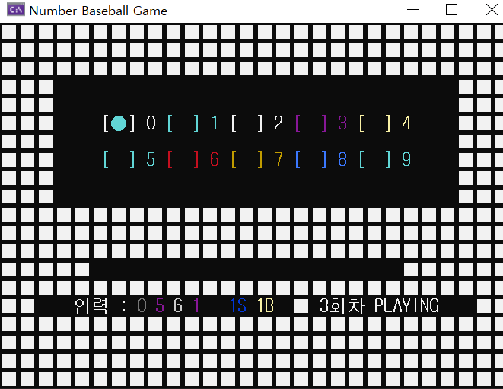
2. 발표 자료 만들기
   1. 비전 랩 홈페이지의 글을 참조하여 발표자료를 만들고 동영상 촬영을 위해서 오늘 미리 강의실 예약해두기
   2. 발표 자료는 목요일 수업 전까지 만들고 발표 동영상은 목요일 수업 후 촬영하기로 결정
3. 공유 저장소 파일들 정리하기
   1. 6일까지 교수님께 Pull Request 를 요청해야 하므로 금요일 전까지 각자 공유 저장소의 파일들 정리하기
   2. 모두 완료되면 교수님께 Pull Request 요청을 수행